Перечень муниципального имущества, предназначенного для передачи в пользование субъектам малого и среднего предпринимательства и самозанятым гражданам
(для размещения на сайтах муниципальных образований)

№ | Наименование имущества | Адрес | Площадь | Кадастровый номер | Характеристика* | Фото**
1. | нежилое помещение | Ростовская область, Сальский район, с. Крученая Балка, ул. Челнокова, д. 14 | 11,3 | 61:34:0090101:3989 | Помещение размещено в отдельно стоящем одноэтажном здании.  Коммуникации: вода, свет, отопление. | 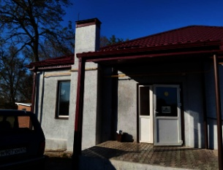  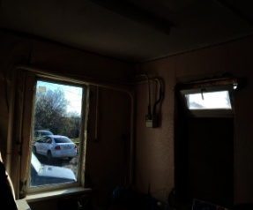

*Детальное описание объекта с указанием его основных характеристик и параметров, таких как количество комнат, этажность, состояние, пригодность к эксплуатации и т.д.
**Фото общего вида объекта имущества, со всех сторон – не менее двух разных ракурсов. (Фотографии имущества должны быть сделаны в светлое время суток, максимально приближены к дате размещения и позволять дать объективное представление об объекте и о его частях).

